Html 태그

1. 글자 관련 태그
2. **<h1 ~ h6>** “내용” **</h1 ~ /h6>** : 제목 표시 태그

태그 안의 내용을 제목 형태로 표시해주는데 h1~h6까지 크기를 정할 수 있다. 숫자가 클수록 텍스트 크기가 작다

Ex)

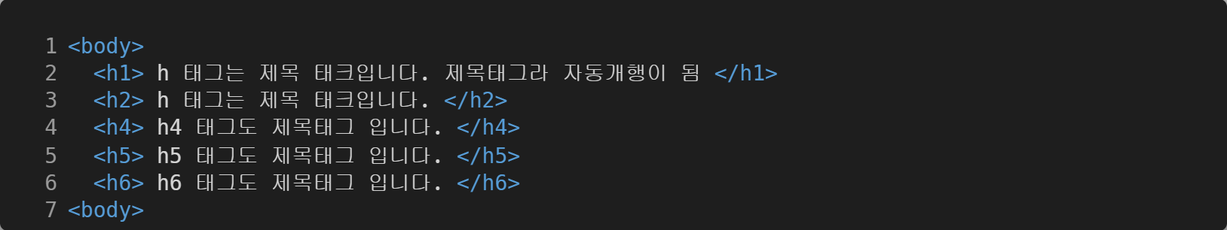

결과)

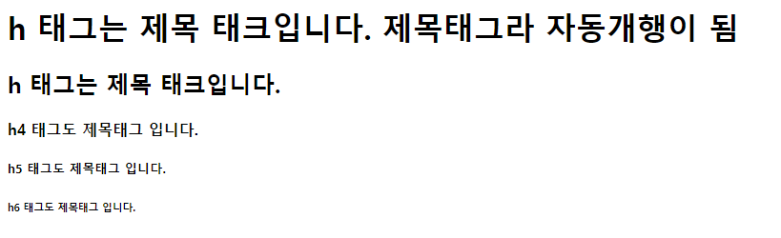

1. **<p>** ”내용” **</p> :** 단락 태그

<p>태그안의 내용들은 자동으로 다음 태그들과 마진(밖여백)생기며 구분된다.

Ex)

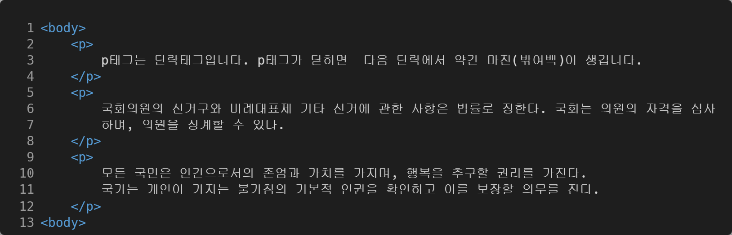

결과)

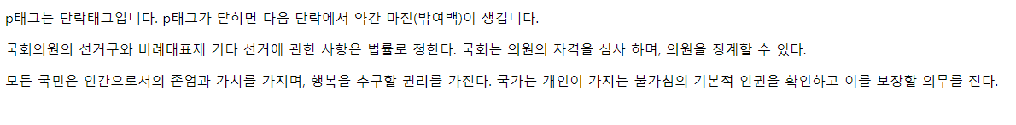

1. **<br/>** : 줄바꿈 태그

개행(줄바꿈)을 해주는 태그이다. 개행하려는 지점에 단독으로 쓰일 수 있다.

Ex)

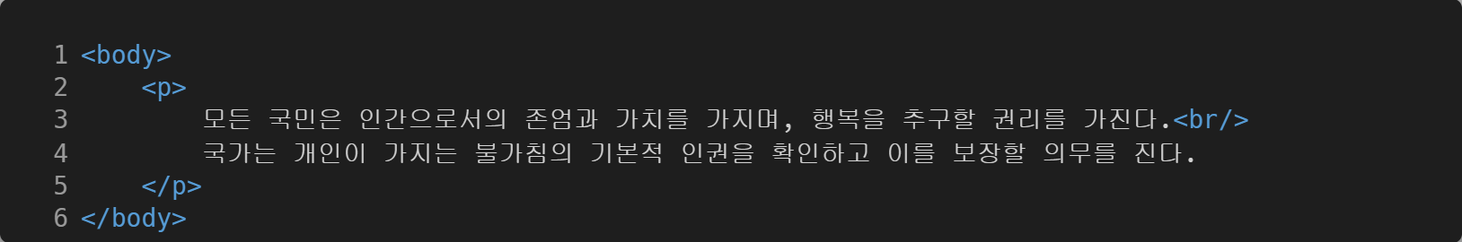

결과)



1. **<a href= ”**주소명**” or** ”문서명” **target=** ”속성명” **title=** ”내용”> **</a>** : 앵커 태그

앵커태그는 특정 문서를 이동시키기 위한 태그로 주소명에는 주로 문서내 이동이나 웹사이트가 들어간다.

target 에는 주로 _self(현재창에서 링크열기) 와 _blank(새창에서 링크열기)를 주로 사용하고

title에는 해당 링크에 마우스 커서를 올렸을 때 나타나는 문구를 넣는다.

Ex)

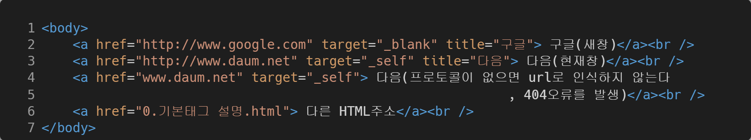

결과)

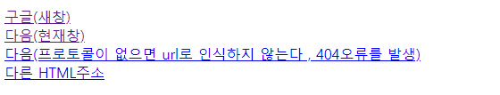

1. <i>”내용”</i>: 이탤릭체 태그

내용을 이탤릭체(기울임)로 표시해준다.

1. <b>”내용”</b> and <strong> “내용”</strong> : 택스트 진하게

내용의 택스트를 진하게 표시해준다.

1. <sup> “내용”</sup> : 윗 첨자

내용을 윗 첨자로 표시해준다.

1. <sub> “내용”</sub> : 아래 첨자

내용을 아래 첨자로 표시해준다.

1. <ins> “내용” </ins>: 언더라인 태그

내용에 아랫줄을 표시해준다.

1. <del> “내용” </del> : delete line 태그

내용에 delete line(가운데 줄)을 표시해준다.

Ex)

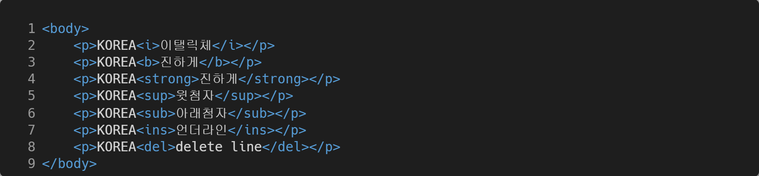

결과)

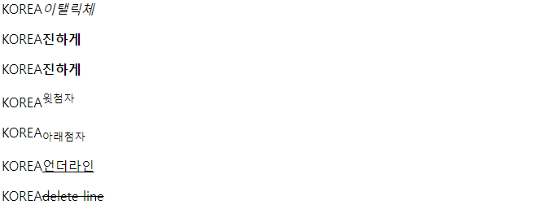

1. 목록태그
2. <ul type=”타입명”> <li>”내용”</li> </ul> : 목록없는 태그

목록형 태그는 목록스타일태그(<ul> or <ol>) 안에 목록 요소 태그<li>와 같이 사용한다

li는 블록형 태그이기때문에 자동 개행이 되며 ul의 type명에는 dics(검은색원) circle(흰원)등의 목록스타일을

넣을수 있다.

1. <ol type=”타입명”> <li>”내용”</li> </ol> : 목록있는 태그

Ol의 type명에는 1, i, l, a, A등의 목록스타일을 넣을수 있다.